证书编号：91500115MA60NPUM20001U
单位名称: 重庆森诺智能家居有限公司
注册地址: 重庆市长寿区新市街道新光三路4号
法定代表人: 何官明
生产经营场所地址: 重庆市长寿区新市街道新光三路4号
行业类别: 木质家具制造，木门窗制造，木楼梯制造 |  | 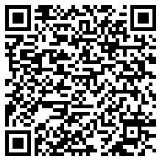
统一社会信用代码：91500115MA60NPUM20
有效期限：自2022年07月29日至2027年07月28日止
发证机关： | （盖章）重庆市长寿区生态环境局
发证日期： | 2022年07月29日
中华人民共和国生态环境部监制 重庆市长寿区生态环境局印制

